河合浩一（岐阜県羽島市／丹菊整形外科）
「ときげんきフェスタでの活動」
令和７年11月30日に岐阜県土岐市のセラトピア土岐にてときげんきフェスタが開催されました。そこで、コグニサイズ体験を企画しコグニラダーを使用した認知症予防プログラムとロコモ予防プログラムを実施しました。コグニサイズは認知症予防の概念が強いです。ところが、コグニラダーを使って青、緑、赤、黄色のところで腿を上げながら行うことで下肢の腸腰筋などの筋力を鍛えることができます。また足部が着地した時の骨への刺激で骨粗鬆症の予防にもつながります。さらに、認知面と筋への刺激から転倒予防もできます。あとロコモ予防ということは高齢者だけが対象ではなく小さな子供も参加し、幅広い年齢層の方にやっていただきました。そして認知症予防だけではなくロコモ予防に重点を置きました。
それから、私達は通常12本の4色の色の線を使用して行うのですが、外側の4本も使用して16本の色の線を全部使用して行いました。またコグニラダーは3セット用意をしてたくさんの市民の方に参加していただきました。やり方は始めに私達スタッフが通常の歩き方をお手本として行い、参加者にも同じように歩いてもらって帰りも同じように歩いてもらうというのを行いました。次に慣れてきたら、例として、緑で足を外に出す。さらに難易度を上げて黄色で足を外に出して3の倍数で手を叩くというような2段階に分けてお題を出しました。最初は、スタッフがお手本を見せてその後で同じように行っていただきました。そうしたら、複数のことを同時にこなすため間違ったりすることもありましたが、お題の事に気をとられて体を動かせるということで楽しくロコモ予防を促進できました。その結果166名の方に参加をしていただき、令和6年は108名でしたがそれを上回る盛況となりました。
また今年も、岐阜県土岐市もしくは瑞浪市においてコグニサイズ体験が企画されると思うので、私も積極的に参加しロコモ予防の啓発活動をしていきたいと思います。
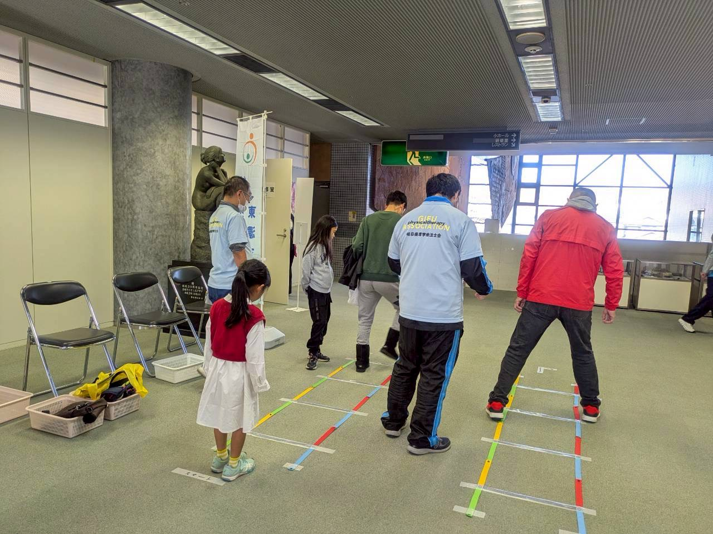
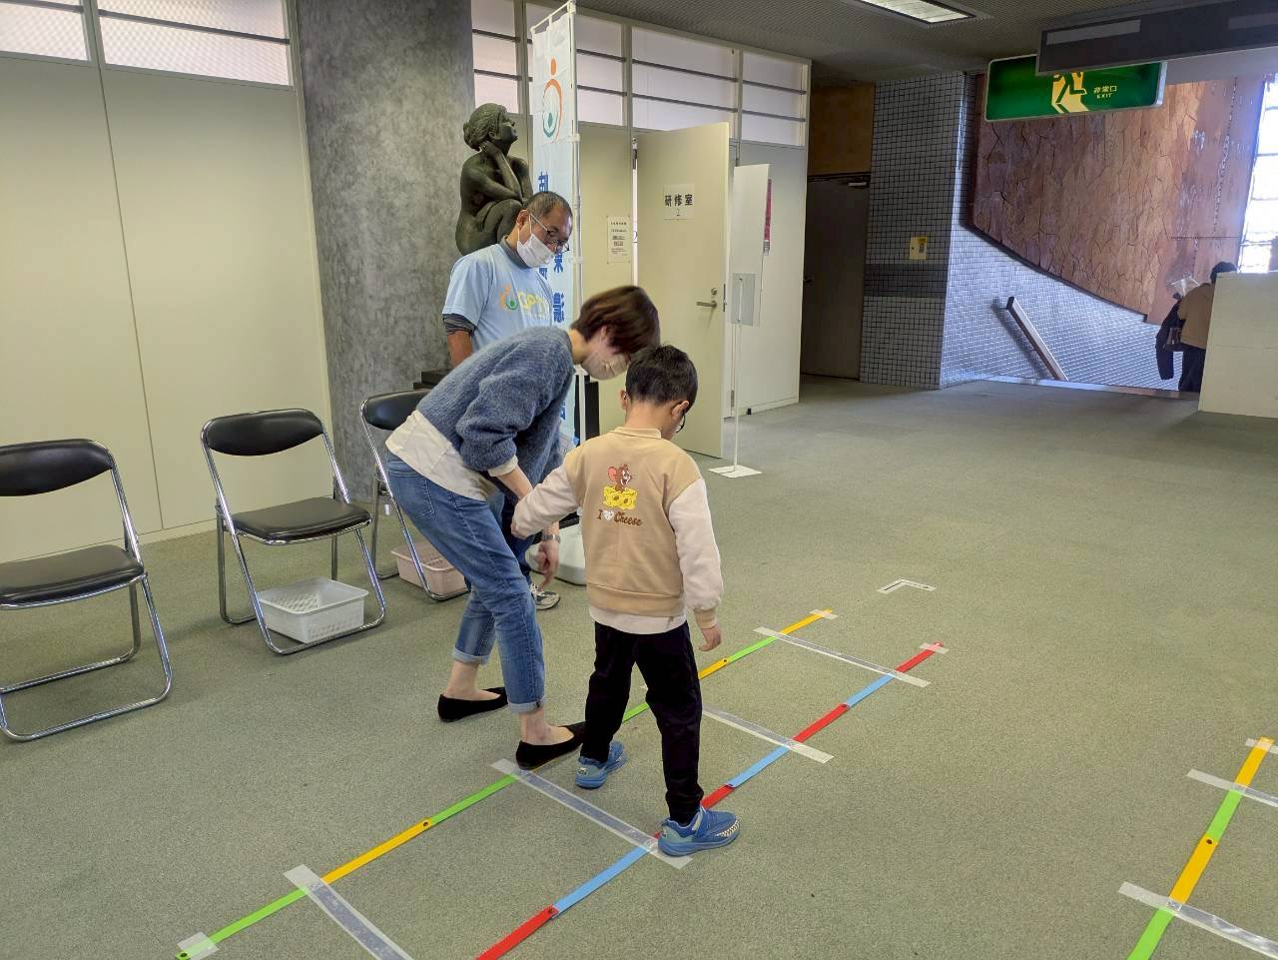
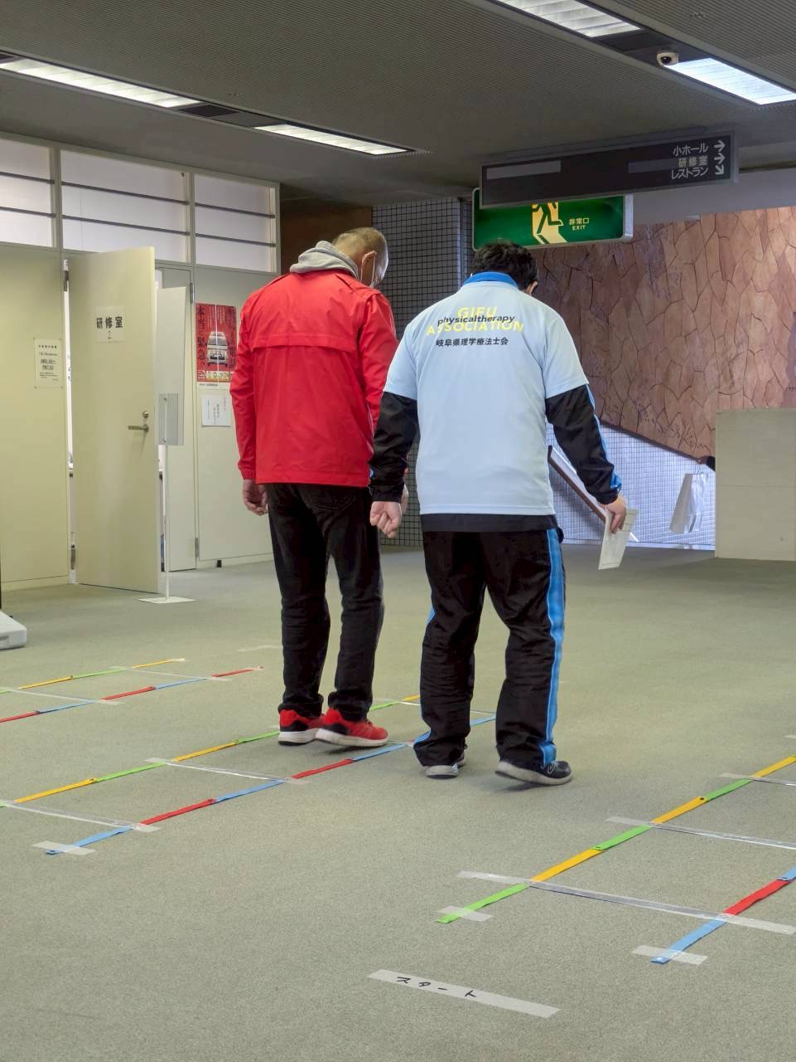
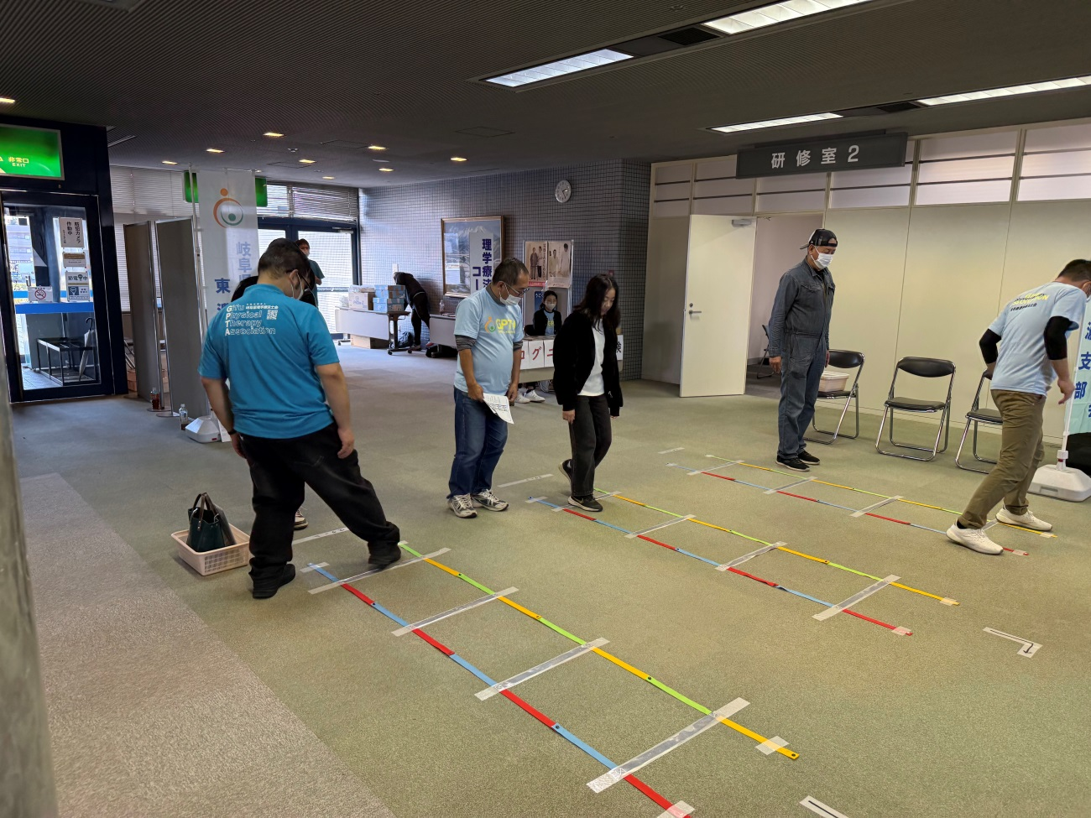
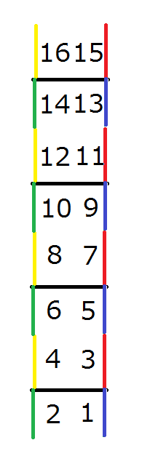
4枚の写真のうち3枚目にあるようにスタートと書かれています。また、折り返しには矢印が付いています。
スタートからの場合1に右足2に左足3に右足4に左足とのせていきます。難易度を上げるときは、黄色で足を外に出す、さらに黄色で足を出して3の倍数で手を叩くなどとします。

